**GUÍA DE USO SITIO WEB OFICINA DE EMPLEO Y CAPACITACIÓN**

Introducción

La presente guía de uso, ha sido elaborada con el propósito de ofrecer instrucciones claras y precisas sobre el manejo del sitio para “Oficina de empleo Tres Arroyos”, garantizando un uso eficiente y seguro por parte del personal.

Este documento incluye procedimientos paso a paso, recomendaciones y ejemplos prácticos que facilitan la correcta utilización de las funcionalidades disponibles, permitiendo optimizar los procesos laborales asociados.

Se sugiere leer cada sección con atención y seguir las indicaciones detalladas para asegurar la uniformidad en la operación del sistema y minimizar posibles errores. Esta guía está dirigida a todos los colaboradores que requieran interactuar con la herramienta, independientemente de su experiencia previa.

INICIO DE SESIÓN PARA USUARIOS ADMINISTRADORES:

Emails válidos para el inicio de sesión en el sistema:

* [**oficina.empleo@tresarroyos.gov.ar**](mailto:OFICINA.EMPLEO@TRESARROYOS.GOV.AR) CONTRASEÑA = #w.J+p2yS8_4
* [**adminempleo@tresarroyos.gov.ar**](mailto:ADMINEMPLEO@TRESARROYOS.GOV.AR) CONTRASEÑA= AdminE016

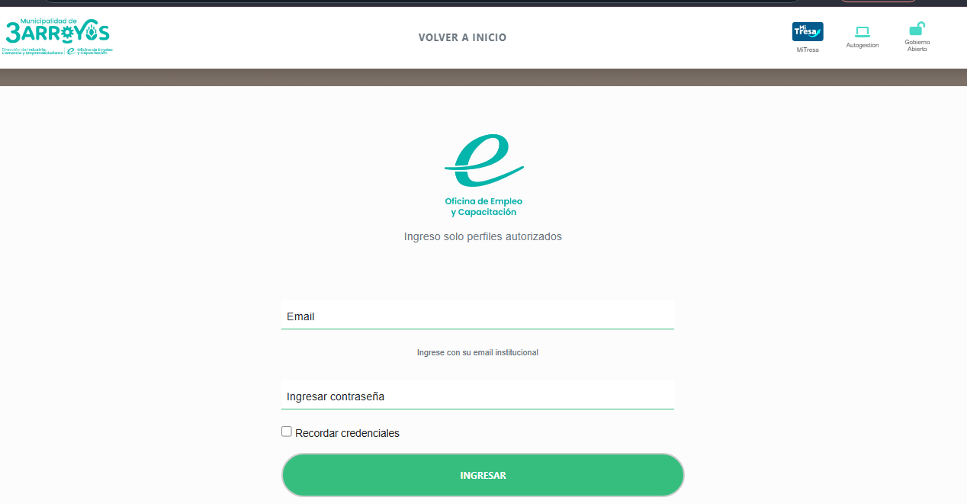

CARGA DE EMPRENDEDORES:

Si se accede como usuario administrador debe completar todos los datos necesarios mediante el formulario de “crear emprendimiento”, corroborar ingresar formatos y cantidades recomendadas para el sistema (se detalla en cada campo del formulario).

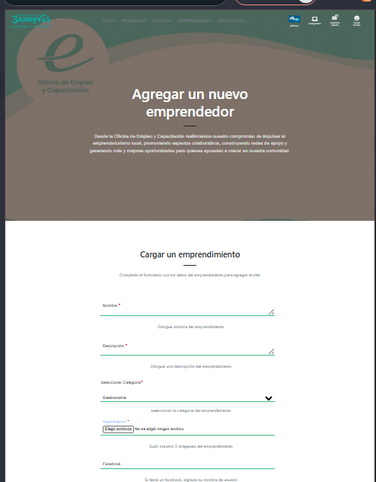

EDICIÓN Y ELIMINACIÓN DE EMPRENDEDORES:

Si se accede como usuario administrador tendrá al alcance por cada emprendedor accesos rápidos para la modificación y eliminación de los mismos. Recuerde que en caso de elegir eliminar no podrá retroceder una vez que confirme la acción y deberá comenzar nuevamente el proceso de alta.

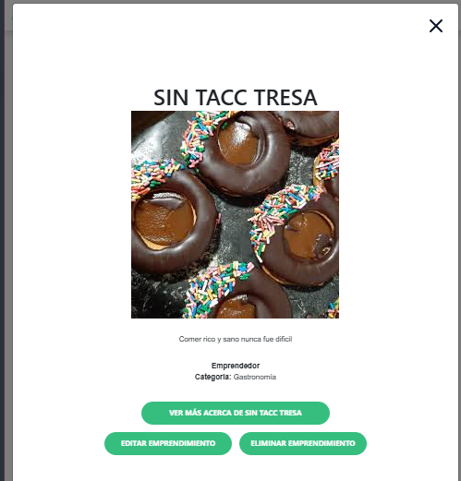

PUBLICACIÓN DE NOTICIAS:

Si se accede como usuario administrador deberá completar el formulario con los datos de la nueva publicación, se permite título, descripción y una imagen (la fecha y hora de publicación se guardan automáticamente).

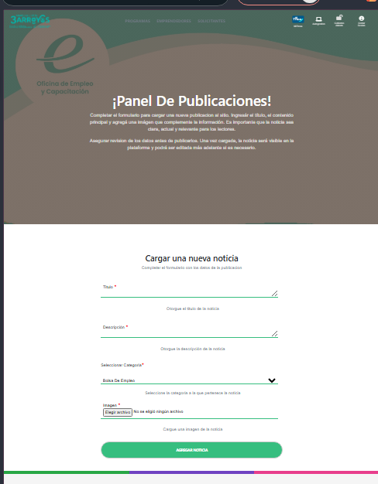

EDICIÓN Y ELIMINACIÓN DE NOTICIAS:

Si se accede como usuario administrador tendrá disponibles accesos rápidos para modificar cada publicación realizada o eliminar las mismas. Se concederá el acceso al formulario de edición donde podrá modificar título, imagen, descripción (fecha de publicación y edición automáticas). Para el caso de eliminar, se permite un acceso rápido sobre la selección de una publicación. Recuerde que una vez que confirme la acción no podrá retroceder y deberá comenzar nuevamente el proceso de publicación.

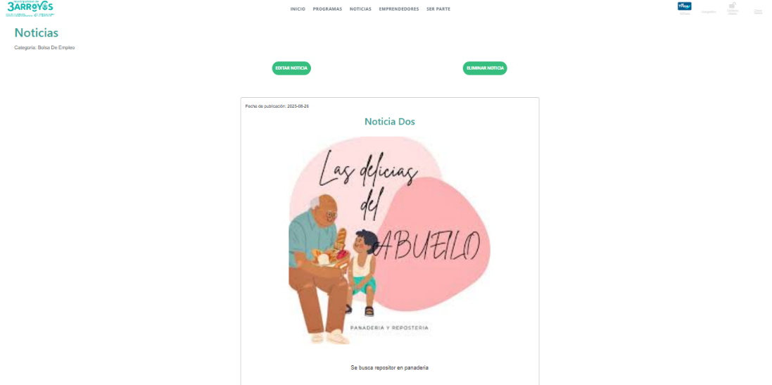

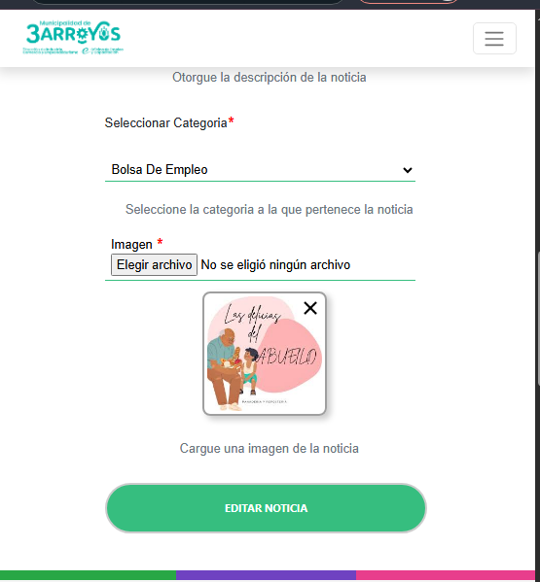

OBTENER DATOS DE SOLICITANTES:

Si se accede como usuario administrador se le concederá el acceso a un panel de descarga de datos (sección “Solicitantes”) en formato hoja de cálculo (Excel). Los mismos se deberán descargar al aplicar los filtros mediante un formulario sencillo eligiendo entre las opciones (nombre, edad, dni, fecha, si posee cud, ciudad) puede combinarlos si desea por más de un filtro, si necesita buscar a un solicitante en particular, se recomienda solo aplicar el campo dni. En caso de que al combinar no haya datos coincidentes, el documento NO inicia el proceso de descarga.

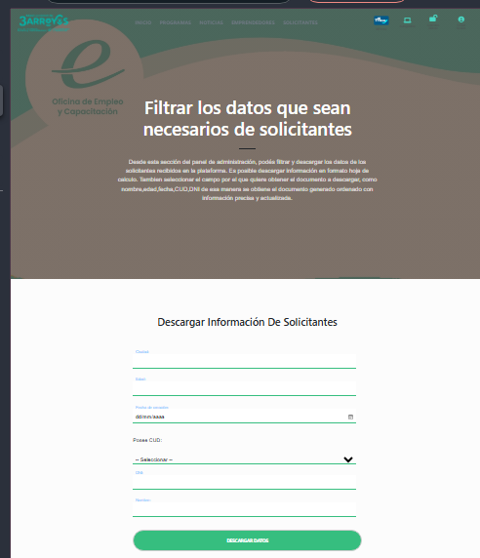

OBTENER DATOS DE EMPRENDEDORES/EMPRENDIMIENTOS:

Si se accede como usuario administrador se le dará acceso a un panel de descarga de datos (sección “Emprendedores Vigentes”) donde se exportarán los mismos en formato hoja de cálculo (xlsx). Los mismos se deberán descargar al aplicar los filtros mediante un formulario sencillo eligiendo entre las opciones (nombre, fecha, ciudad, categoría) puede combinarlos si desea por más de un filtro, si necesita buscar a un emprendimiento/emprendedor en particular, se recomienda solo aplicar el campo nombre. En caso de que al combinar no haya datos, el documento NO inicia el proceso de descarga.

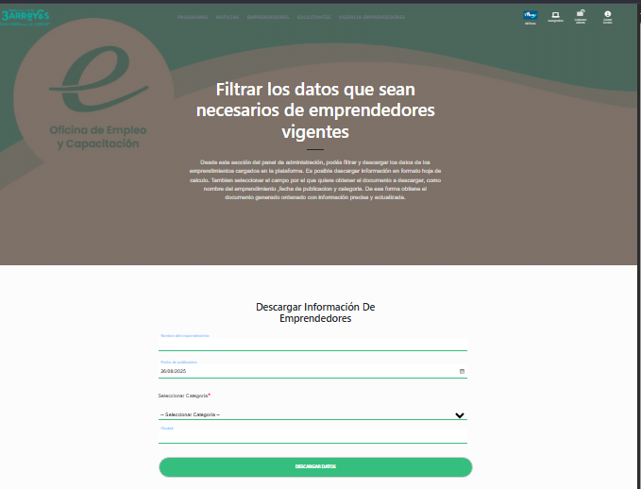

ACCESO AL PUBLICO

Si se accede como usuario sin rol (solo visitante) el mismo tendrá acceso a las siguientes secciones:

**Homepage**: Acceso de información general y las diferentes propuestas sobre la “Oficina de empleo de Tres Arroyos”. En el presente apartado se comparten los servicios que se ofrecen, de manera visual, persuasiva e informativa, las secciones presentes dentro de la misma de: Programas, Noticias, vista general de los últimos emprendedores en el proyecto de negocio, contacto y ubicación del referente del sitio.

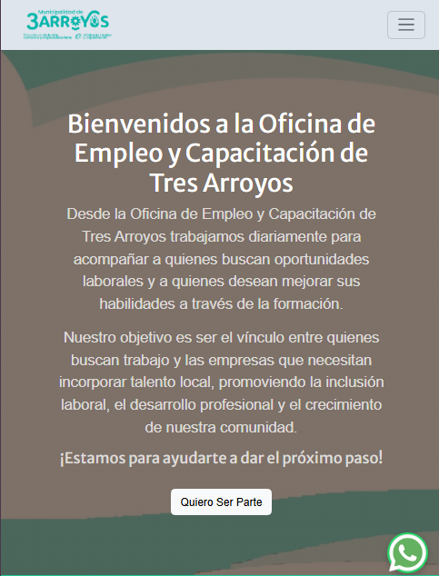

(Página de bienvenida)



(Servicios que ofrece el referente del sitio)

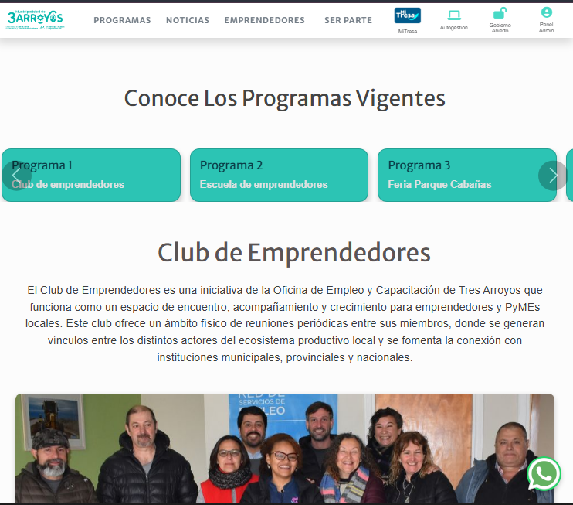

(Propuestas vigentes para la comunidad)



(Sección de visibilidad para miembros activos en la propuesta de negocio por el referente del sitio).

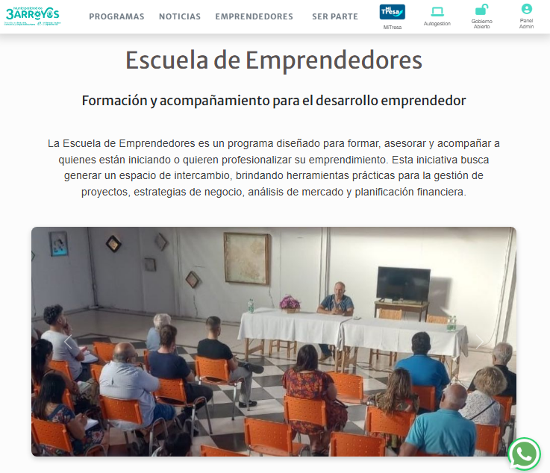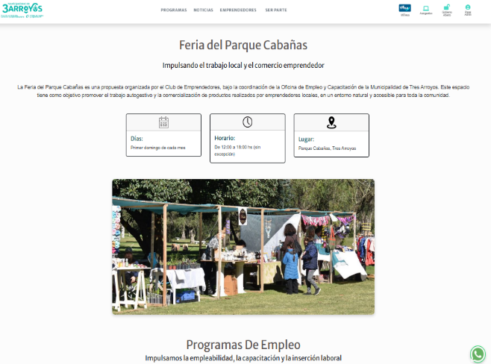

(Visibilidad de propuestas vigentes para la comunidad por parte del referente del sitio)

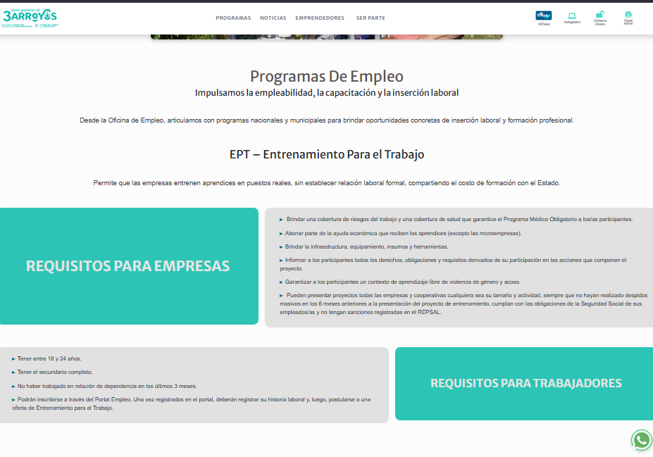

(Visibilidad de propuestas vigentes para la comunidad por parte del referente del sitio)

**Emprendedores/Emprendimiento:** En la presente sección se visibiliza los comerciantes y emprendedores presentes en la localidad. Participes tanto de festivales locales como también su atribución a la economía local. Este espacio tiene la finalidad de dar el reconocimiento y la ayuda publicitaria a todo aquel que cumpla con las condiciones de seguridad laboral y social.

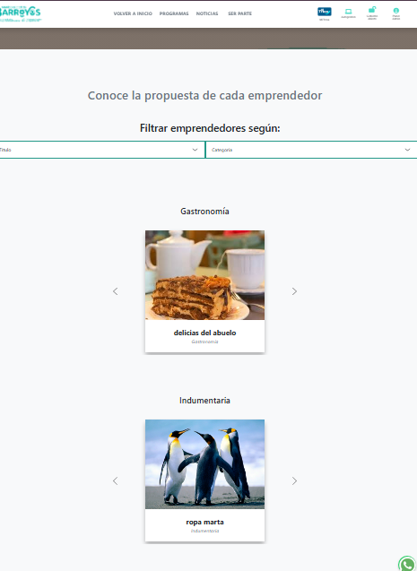

**Noticias/Publicaciones:** Esta sección tiene como finalidad dar un espacio de comunicación de eventos y novedades dirigidas a la comunidad.

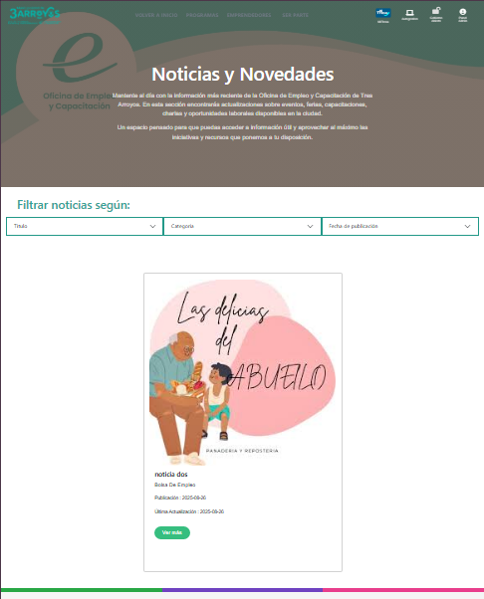

**Contacto:** La presente sección tiene como finalidad facilitar la comunicación de la comunidad con el referente del sitio, permitiendo el flujo de comunicación entre ambas partes.

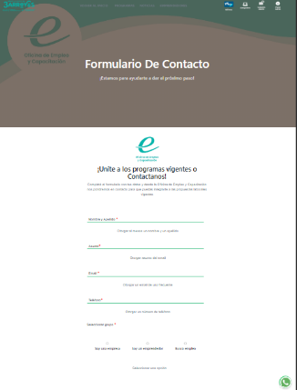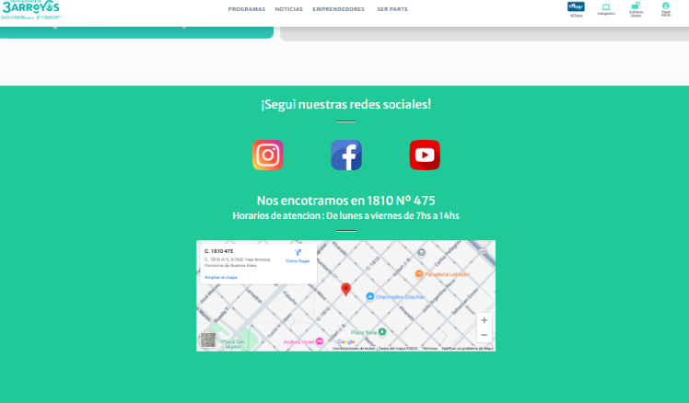

Conclusión:

Con la presente guía se busca proporcionar a los colaboradores las herramientas necesarias para utilizar el sitio para “Oficina de empleo Tres Arroyos”, de manera correcta y eficiente. Siguiendo las instrucciones y procedimientos detallados, se garantiza un desempeño uniforme y seguro en las tareas asignadas.

Se recomienda revisar periódicamente esta guía y mantenerse actualizado respecto a posibles mejoras o actualizaciones del sistema, asegurando así la continuidad y calidad en los procesos laborales.

Para cualquier duda adicional o situación no contemplada en este documento, se sugiere contactar al área de soporte o al responsable designado, quienes podrán brindar asistencia o aclaraciones necesarias.